106年度全民國防左營軍區故事館
徵文比賽報名表暨投稿作品
投稿者姓名 |  | 侯孟蕎 | 學校 | 龍華國小
左營軍區故事館參觀照片
說明：於左營軍區故事館館前拍照留念

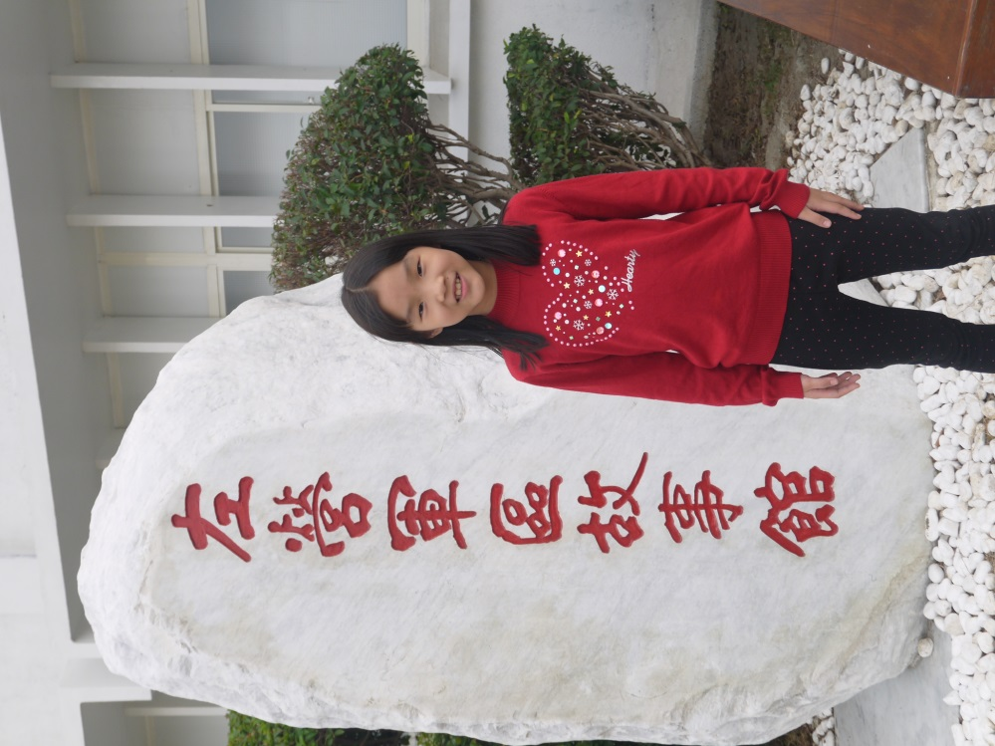

投稿題目： 左營軍區故事館參後感
帶著愉快的心情，我們全家又來到左營這個陪伴我們度過許多歡樂時光的好地方。這次媽媽上網查到有個私房景點還未去過，那就是剛開館不久的「左營軍區故事館 」。

從踏進故事館後，我好像挖到寶似的，充滿了驚喜與期待，看到了許多之前從未見過的老照片、古老物品，在爸媽和親切的海軍大哥哥解說與導覽下，更明白每張照片有著時代的意義，記錄著海軍的英勇事蹟與驕傲。也透過模型與實物呈現出早期軍與民生活的情景，展現獨特的人土風情。最令我印象深刻的就是以真實的情境布置海軍子弟教室，我們全家也扮演起老師與學生的遊戲，讓爸媽回到幼年充滿童趣的小學時光

在參觀故事館之前，我對國軍沒有太多認識，而在參觀後才知道，國軍大哥哥們平時要接受嚴格的體能訓練，遇到危急的救難時刻，像是高雄之前令人膽顫、怵目驚心的八一氣爆，他們總是率先挺身而出，救急又救難，苦民所苦，不畏艱難的勇往直前，這份責任心，讓做為小學生的我，敬佩在心。以後遇到國軍大哥哥們時，一定要親口向他們說聲謝謝!

